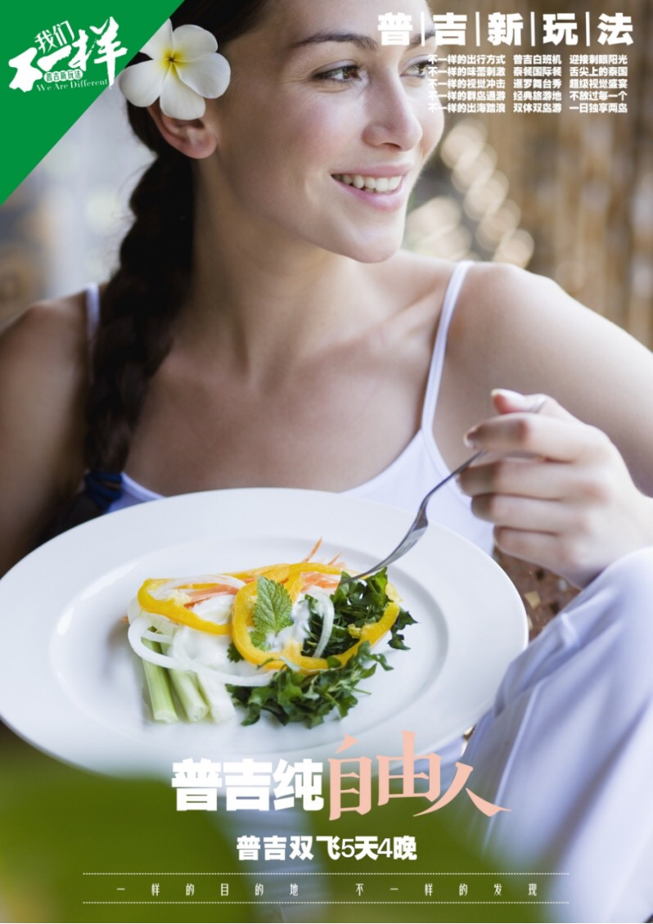

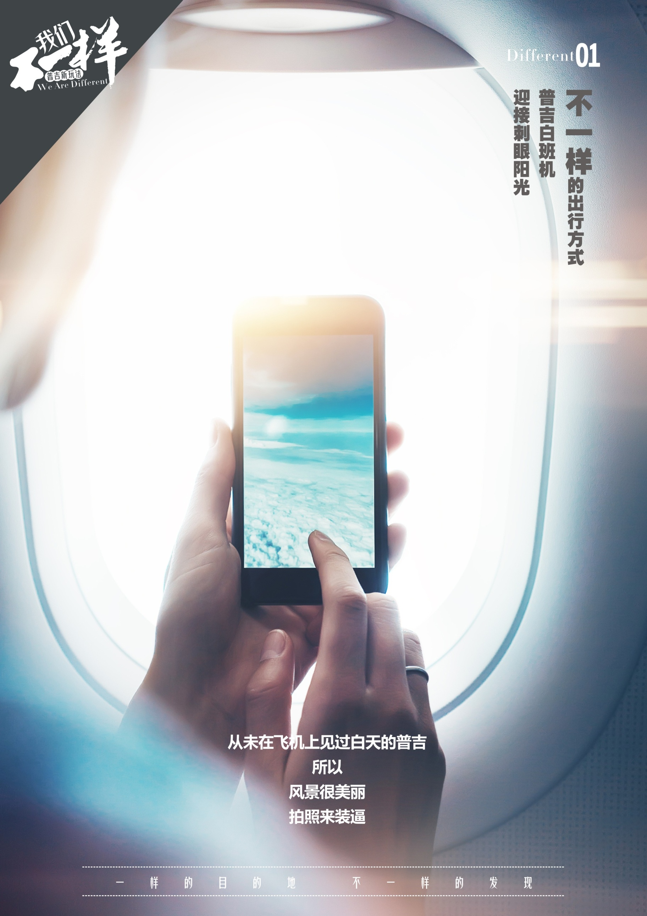

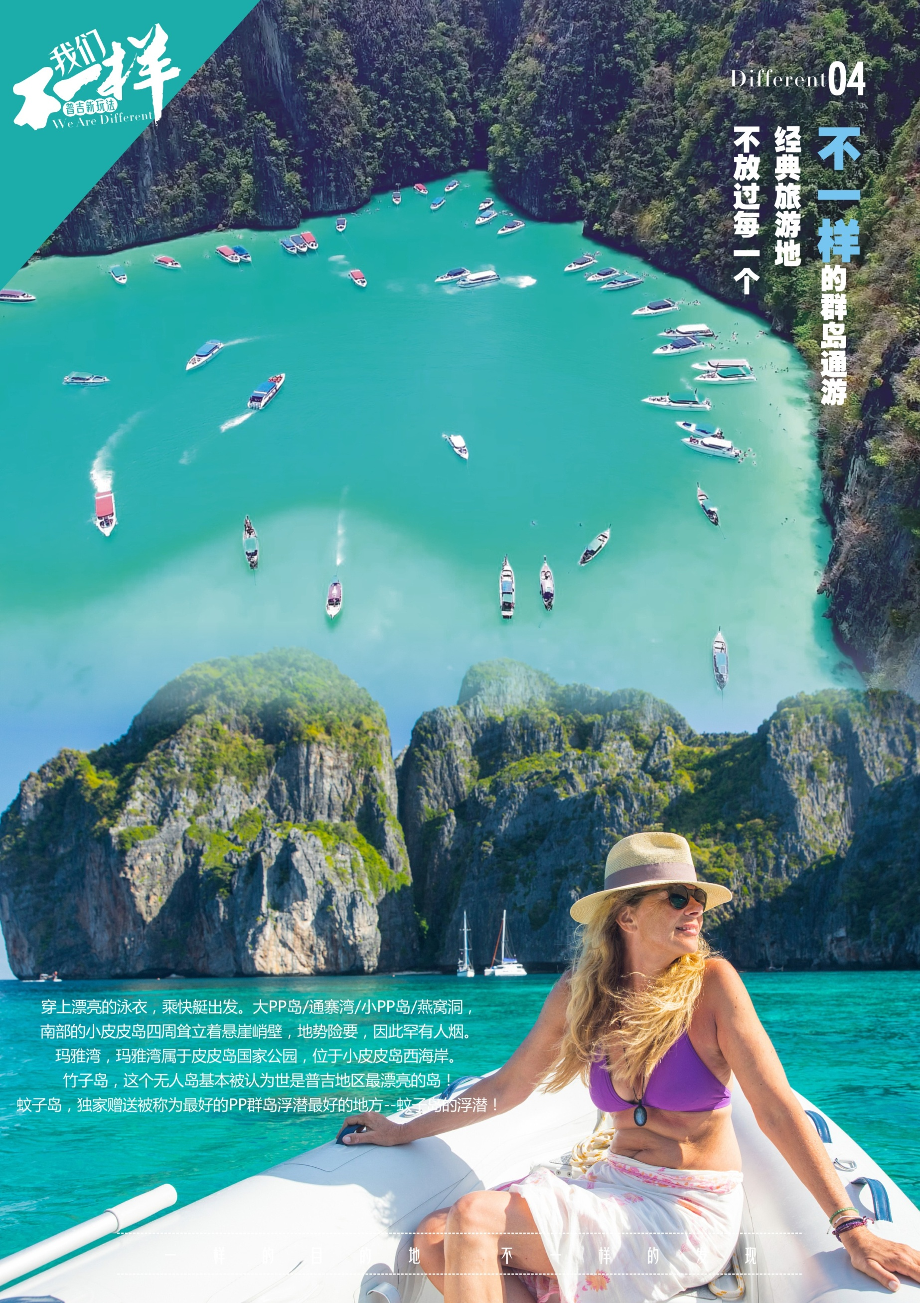

D1：成都飞普吉,不熬夜的航班
于当天搭乘豪华客机飞往泰国素有“珍宝岛”、“金银岛”美称的普吉岛。普吉岛(Phuket Island)位于泰国南部马来半岛西海岸外的安达曼海，拥有32个离岛。首府普吉镇地处岛的东南部，是一个大港口和商业中心。普吉岛是泰国最大的海岛，也是泰国最小的一个府。以其迷人的风光和丰富的旅游资源被称为“安达曼海上的一颗明珠”。主要矿产是锡，还盛产橡胶、海产和各种水果。

D2：推荐行程：双体帆船珊瑚岛＋皇帝岛＋日落一日游（中文导游）
“Racha”在当地语言中是”皇帝”的意思，Racha岛原本是泰国王室度假专属岛，后来这个小岛才对外开放，这里有不输马尔代夫的海景，另外还有山景，使得景色不像马尔代夫一样单一。
皇帝岛很小，岛上酒店很少，大多数人选择参加皇帝岛一日游，白天皇帝岛上会有很多一日游的游客上岛玩，傍晚一日游的人群离开后，岛上就十分安静了.

参考行程：
08.00-09.00 am. 从酒店大堂由面包车接客人到查龙码头。
09.00-09.30 am. 从码头登上双体帆船出发，前往珊瑚岛。
10.00 am.
抵达珊瑚岛，您可以在海滩上放松休闲，或者自行浮潜。
珊瑚岛水上活动（自费参加）：体验潜水/海上钓鱼/ 香蕉船/拖曳伞
13.00 pm. 在船上享用午餐，欣赏安达曼海的美景。
14.00 pm. 抵达皇帝岛，享受浮潜的乐趣，在水下有许多种类的珊瑚和鱼类，然后可以在皇帝岛上休闲放松。
16.30 pm. 从皇帝岛出发，在船上尝试手丝钓鱼，一边欣赏日落的美景。
17.00 pm. 出发返航回查龙码头。
18.30 pm. 抵达查龙码头，送回您的酒店。
D3：推荐：西蒙秀场观国际人妖秀或者一场紧张刺激大泰拳
西蒙秀场观国际人妖秀：秀场大量借鉴了拉斯维加斯的音乐歌舞秀，只是场上所有外表为女性的表演者全部为人妖。秀场内将表演奕程一场盛大的音乐歌舞秀。温馨提示：人妖歌舞表演属于健康的歌舞表演，老少咸宜，表演结束后团友如要与人妖合影需要支付拍照费用20-100铢/次。（早中晚）
如果您看腻了歌舞升平的文娱节目,另外一样您不能错过的精采节目是紧张刺激的泰拳比赛。这种拳击赛是世界独一无二、纯泰国式的。拳击可以用手肘、赤脚和手套来进行攻击，而且在正式开打之前先要有一段拜师仪式，十分有趣。
泰拳场馆小贴士：
普吉·孟加拉拳击体育场 (周三、五、日)
营业时间：每周三、周五、周日21:00pm–23:30pm
营业地址：198/4 Ratautit Road, Patong Beach, Amphur Kathu, Phuket, 83150 Thailand
普吉·芭东凉水拳击体育馆(周一、四、六）
营业时间：每周一和周四21:00pm–23:30pm
营业地址：2/59 Sai Nam Yen Road, Patong Beach, Amphur Kathu, Phuket, 83150 Thailand

D4：推荐卡马拉海景骑大象-免税店/junceylon
卡马拉·丛林海景大象营地位于芭东海滩与卡马拉海滩之间的半山，不但可以领略热带雨林风光，还可以远眺到芭东海景！可以选择30分钟、45分钟、一小时；两个人一头大象，儿童需和父母一起乘坐。一般费用包含巴东patong，卡马拉kamala地区酒店接送，九点至下午五点，每个整点时间段可以接客人。
下午可以去免税店狂吃、狂购，巴东江西冷是芭东主要的一个商业区，有junceylon, Robinson 和Big C 组成的，这里聚集了购物、娱乐、餐饮等各种项目，很值得一逛。
购物小贴士：
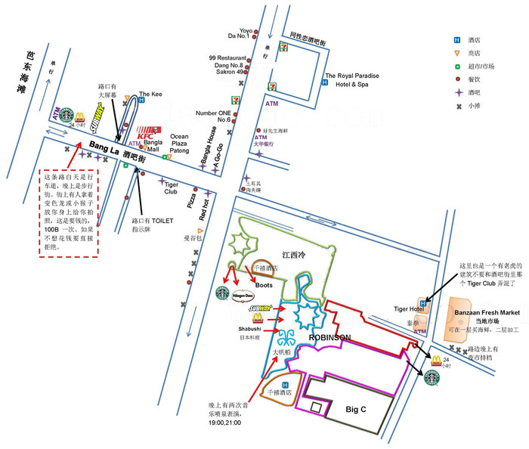
营业时间：购物中心5月-10月，11：00~22：00；11月-4月，10：00~22：00；BigC超市：全年营业10：00~22：00
地址：巴东主干道Rat-U-Thit 200 Pee Road上

D5：睡到自然醒，自由活动，乘机返回成都。
请各位贵宾收拾起快乐回忆的行囊，指定时间前往机场。搭乘豪华客机返回甜蜜温暖的家，结束此次浪漫的普吉之旅，愿您留下美好的回忆，并期待下一次的相逢…
温馨提示：具体行程及景点若有变更，以最后确认的航班及境外接待社的安排为准。
***保证由当地优秀地接社接待，确保质量，让您玩得开心放心***
签证资料
1．因私护照，6个月以上有效期，护照末页本人签字 |  | 2. 三个月内2寸白底彩照2张
费用包含 | 费用不含
1、目的地至普吉的往返国际段机票，  经济舱含税；  2、行程中所列住宿：4晚酒店住宿；  4、接送机（单次）；  5、旅行社责任险；  6、个人旅游意外险； | 1、护照费及人力不可抗因素导致的额外费用、旅游意外险(请组团社建议客人购买)；  2、一切自费节目、私人消费所产生的个人费用等；  3、如因游客滞留境外所产生的费用由游客自行承担；  4、酒店内电话、传真、洗熨、收费电视、饮料等费用，酒店行李搬运等费用不含；  5、签证费用（泰国落地签证费 400 元/人（如因泰国移民局临时涨价而造成的费用由客人自付）、及落地签小费 40-60 元/人（如因泰国移民局临时涨价而造成的费用由客人自付）；  6、离岛水上活动项目，视身体情况自愿选择参加，部分项目老人及小孩不宜参加；  7、一切点餐，属于客人自理费用，另外65岁以上老人，建议不参与出海一日游，改走环岛或者陆地一日游。  8、费用包含之外的其他一切费用，敬请自理。
以下内容请务必仔细阅读
关于酒店：自由人酒店请贵客预定前确认好酒店（中英文名、房型、团期、间数、入住人数、小孩占床等情况，大床/标间我社可代为申请，任何酒店不做保证，敬请知晓。）东南亚酒店没有挂星制度，任何非官方网站所公布的酒店星级档次，是属于该网站自己的评估标准，不代表该酒店的真实档次或星级。告知的酒店星级标准为当地行业参考标准。各酒店装修风格地理位置等或有不同，如与旅客预期不一，我社深表歉意，敬请谅解。
关于航班：请贵客仔细核对自己预定的航班信息（包括团期、天数、航班时间-包机航班以民航局批复为准，具体以出票为准。），包机航班如遇调整，请配合处理，此为不可抗因素，旅行社不承担由此产生的任何费用，敬请知晓。

特别说明：（以下内容是旅游合同的一部分，享有与合同同等的法律效力，请游客仔细阅读并签字确认）
●以上行程为自由人参考行程，请根据天气、航班、交通、签证、游览时间等预定。
●本自由人行程为包机航班，游客参团价格有差异属于正常现象，高不退，低不补，我社不做关于价格的任何解释工作，敬请谅解。
●客人签定合同后机票不退、不换、不改，客人无论任何原因取消行程将全款损失。
●泰国为个人旅游签，如遇我社只是为客人代送签证，如因客人自身原因导致拒签，一切损失由客人自行承担；
●如航空公司出现取消航班、航班时间调整等都属于旅行社不可抗力的因素，旅行社代为通知贵客调整行程!

1、旅行证件：请您务必携带本人护照，行李：航空公司规定，经济舱客人托运行李重量不超过15公斤。
2、着装：准备衣物要根据季节的变化而定， 泰国 属热带季风气候，全年分为热、雨、旱三季，年平均气温 24-30 摄氏度；请携带泳装，防晒霜，墨镜等，以便你更好的与海水进行亲密接触！
3、应带物品：出团时请自备牙具，洗漱用品，拖鞋，因亚洲地区酒店不配备此类物品，主要是为环保及个人卫生。雨伞、胶卷、太阳镜、护肤品等日用品也请自备，在国外价格很贵。依照机场的相关规定，随手提行李携带的液态物品容积要小于100ml，若超过此规格则只能托运。
4、自由行非集体活动，行程敬请自理。
5、所持护照均为自备因私护照，出入境如遇到因护照引起的问题而影响行程，由此引起的一切损失均由客人自负。
6、由于不可抗拒的原因，如政变、罢工、水灾地震、交通意外等所引起的旅游天数和费用的增加，本公司将按实际情况向旅客予以收费。
7、自由活动期间请自备签证和境外参团的客人自行检查签证是否符合当地行程的安排。
8、60周岁以上旅游者和18周岁以下未成年出游，必须有人陪同一起旅游，陪同人员的年龄应大于18周岁且不高于60周岁；
9、请自备密封袋或其它防水包装，以便您参加水上活动时保护随身携带的电子产品等贵重物品不受损坏；
10、游客不得参观或者参与违反我国法律、法规、社会公德和旅游目的地的相关法律、风俗习惯、宗教禁忌的项目或者活动。
11、您务必按出团通知上的集合时间、地点准时到达成都双流国际机场国际出发厅，并主动跟送团人旅行中，请文明出行遵守目的地国家法律法规及风俗。
12、请不要在托运的行李中放现金、首饰及其它贵重物品，因一旦行李丢失，上述物品均不在赔付范围之内；另外根据航空公司惯例，名牌行李箱或价格昂贵的行李被损坏或丢失，按普通箱补偿，不另价作赔偿（另上保险的除外）。
13、水上项目包括：香蕉船， 降落伞、摩托艇、潜水、海底漫步所有水上活动均存在一定危险性，提醒各位贵客：A.应自行评估自身健康状况或于出团前咨询医生意见是否适合参与。B.当参加水上活动时，需注意当时的天气变化及遵守一切安全指示，确保在最安全及适当情况下享受水上活动带来的乐趣。
14、过移民局（边防）、海关时，切记不要帮陌生人提行李，以防被人利用，特别是机场内更要注意！因审批手续复杂，请耐心等候出关！根据各国法律的规定游客入境携带香烟数量均有约束请一定注意。
15、乘船时或水上活动时，务必穿上救生衣，船开动行进当中，请勿走动。切勿将手或脚放置船边受伤。海边戏水，切勿超过安全警戒的范围，我们必须再三声明，只有您最了解本身的身体状况，如孕妇，心脏疾病患者，高龄者，幼龄者，高低血压病患者，或任何不适合剧烈运动之疾病患者等。绝对不适合参加任何水上活动或浮潜或不适应于您个人体质之其它剧烈，剌激性的活动，如旅客隐瞒个人疾病或坚持参加任何活动而引致意外，一切后果旅客自行负责。

小费提醒：
泰国是个习惯付小费的国家，以下是一些需付小费的地方，请您参考：

1、过关小费：100-200铢/本；
2、床头小费：20铢/间/天；
3、骑大象：20铢/人/天；
4、精油spa：100铢/人/小时
5、若预定的行程中出现其他需要支付小费的地方，请参考导游建议。

尊敬的客人：欢迎报名泰国普吉岛，首先预祝您有一次愉快的普吉之行。为了您的人生以及财产安全，现做出以下提醒：
- 贵重物品（现金.护照.手机.照相机.笔记本电脑.或者个人贵重物品等）请随身携带切勿离手或者寄放在住宿饭店的保险箱内，绝不可放在车子或房间内或餐桌上等，如有损坏或者遗失请旅客自行负责。财不露白！切勿在公共场所露财，以防窃贼。
- 住宿饭店请先观察紧急出口所在，若是饭店警报铃响时，请勿慌张，并请由紧急出口迅速离开，歇息时请加扣房间内的安全锁。对陌生人也不要乱开房门。请勿将衣物披挂在房间内的灯上，也请勿在床上吸烟，烟蒂请勿乱丢，以免不慎造成火灾刑责或者饭店物品损坏而要求住客赔偿。
- 搭乘船只或者从事水上活动时，请务必穿救生衣，船只行走时请勿走动，请勿将手脚放置船边以免受伤，海边戏水切勿超过安全警戒线的范围。
- 我司再三声明：只有您最了解自己的身体状况，如孕妇.心脏病患者.高龄者.幼龄者.高低血压病患者.骨质疏松者.任何不适合剧烈运动者及病患者，绝不适合参加任何水上活动浮潜或不适合您个人体质之其他剧烈.刺激性的活动。如旅客隐瞒个人疾病或坚持参加任何不适的活动，导致意外发生，旅客必须自行承担一切责任和后果。
- 饭店的游泳池如时间未开放及无救生人员在现场，请勿擅自进入游泳池内，如有意外发生请自行负责。
- 泰国因季节性关系，难免客人到泰国后有水土不服偶尔腹泻的情状。请尽量避免食用生冷食物，牛奶，椰子，冰块等。如有腹泻请尽快告知当团领队或导游，请不要擅自乱用药物。
- 与野生动物合影时，请勿拔动动物皮毛，听从驯兽师的指示，以免发生意外。
- 如在旅游过程中有意外受伤，请立即就医并告知旅行社，我们马上报意外保险，切勿隐瞒，导致病情加重，贻误治疗 时间和报险时间。
- 如遇不可抗力因素，如航空管制，机械故障，地勤控制、跑道维修、天气原因等造成航班延误，不在旅行社赔偿范围之内，由航空公司负责处理，仅对当天的航班进行处理，对于后续损失无赔付。
- 请尊重旅游地的民风民俗，并严格遵守我国的文明礼貌行为规定，在旅游地如发生争执，请友好处理或报警处理，切勿吵架斗殴，造成严重后果者责任自负。
- 万一走失请勿慌张，请速联络我司主管。
感谢您的留心及注意，因为唯有您的安全与愉快才是我司衷心的期望！最后敬祝您旅途愉快~平平安安回家。
此行程作为合同附件，具备相同的法律效应。客人签字表示认同以上安全和行程的公约。
泰国注意事项：
中国游客赴境外旅游，需遵守所在国家和地区的法律法规、遵守出境游文明公约，体现新时代中国公民的文明素养和精神风尚。
01） 各国出入境卡、海关行李申报单等请提前准备。
02） 飞机上航班座位按姓氏英文字母编排，若需调整座位待起飞后再自行调整；飞机起降及用餐，座椅排背需放直；NO SMOKING即禁止吸烟，FASTEN SEAT BELT 即系上安全带；非必要时勿随意走动，为了安全请务必遵守；
03） 为避免不必要之尴尬，请勿擅取酒店内和飞机上任何物品；若需留为纪念，请提出购买。
04） 乘坐游览车时，请注意巴士公司名称、颜色、车号，以免停车时找不到车；请保持车内整洁，旅游巴士上禁止吸烟。
05） 请紧记约定集合时间地点，务必准时集合上车以免影响旅游行程。旅程中若遇特殊情况而须调整，当以领队安排后通告为准。
06） 国际惯例小费是服务的报酬，游客请支付导领司机基本服务费30元/人天。若服务出色，游客可支付规定限额外的小费以示奖励。
07） 酒店住宿注意，请勿在酒店内或房间外的走廊大声喧哗，或衣冠不整地走动。退房时请在前台结清电话费、饮料费等个人消费；离开酒店外出请携带酒店名片，以防迷路时备用。客人需随身携带贵重物品，可在酒店开设免费保险箱；若遗失随身物品，保险公司很难受理赔偿事宜。
08） 请特别注意安全，入住酒店后要清楚自己房间所处位置及酒店走火通道。
09） 东南亚酒店由于环保因素，无论星级均须自备牙刷、牙膏、拖鞋、电吹筒等生活用品；酒店一般都有游泳池，请自带泳衣等用品。
10） 货币可在机场、当地银行或酒店兑换，汇率因素若出现客人与当地个人或商铺兑换外币之纠纷责任自负。泰新马地区大部分旅游购物店可使用人民币及其信用卡；通讯方面，泰新马都可以使用中国全球通手提电话；泰国比北京慢一小时时差。
11） 泰国多中式自助餐；自助餐请切勿浪费，以免被罚款。详情查询导游或随团领队。
12） 泰国大皇宫对服装要求较严格，不能穿无袖上衣、短裤、拖鞋等；
13） 特别提醒：泰国某些自费项目不适合儿童观看，如成人秀等，届时请向领队咨询。

出国安全须知：
亲爱的各位游客，首先感谢大家选择我社的旅游团，以下是我社出团前的安全须知，请大家仔细阅读并遵守，否则由此造成的后果，请自行承担。
1、证件安全：
护照、签证、身份证、信用卡、机船车票及文件等是出国(境)旅游的身份证明和凭据，必须随身携带，妥善保管。证件一旦遗失或被偷被抢，要立即报告领队并向警方报案，同时请警方出具书面遗失证明，必要时向所在国申请出境签证并向我国驻所在国使领馆提出补办申请；若因客人保管不当造成的遗失和损毁，后面所造成的损失由客人自行承担，旅行社只是协助客人处理。
2、人身安全：
①请严格遵守有关国际公约和出境游目的地国家（地区）的入境法规，不得携带违禁药品，不得参与目的地国家（地区）禁止从事的活动。陌生人提出帮忙携带东西的要求，亦不应受托带行李，以防因挟带如毒品、枪械等违禁品，触犯法律。
②为了确保旅行团顺利出行，防止旅途中发生人身意外伤害事故，请游客在出行前做一次必要的身体检查，如存在下列健康问题的病患者，请勿报名，如隐瞒参团发生事故，责任自负： （1）传染性疾病患者，如传染性肝炎、活动期肺结核、伤寒等传染病人； （2）心血管疾病患者，如严重高血压、心功能不全、心肌缺氧、心肌梗塞等病人； （3）脑血管疾病患者，如脑栓塞、脑出血、脑肿瘤等病人； （4）呼吸系统疾病患者，如肺气肿、肺心病等病人； （5）精神病患者，如癫痫及各种精神病人；（6）严重贫血病患者，如血红蛋白量水平在 50 克 / 升以下的病人； （7）大中型手术的恢复期病患者； （8）孕妇及行动不便者。
③传染病、精神病等患者如危及其他游客的健康和安全，其本人或者法定监护人应当承担赔偿责任。
2、住宿安全：
入住酒店后，请自觉遵守酒店的相关规定，正确使用房间电器等设施，不要在床上吸烟，不要把衣物放在电灯台架上；如游客选择消费酒店的配套健身娱乐设施（如游泳池、健身房等），请务必注意人身、财产安全；非本公司安排的活动，本公司仅限于提醒告知义务。
3、餐饮安全：
在旅游途中，请在指定或下榻的宾馆餐厅用餐，不要购买和饮用地摊或小商贩提供的饮料食品，以免造成肠胃不适或中毒。
4、交通安全：
①要熟悉所在国的交通信号标志，遵守交通规则，不要强行抢道，也不要随意横穿马路；
②在国外乘坐旅游车时，不要乘坐第一排的工作人员专座，此专座设有工作人员保险，但游客乘坐一旦发生意外是得不到赔付的；
③在乘坐飞机或乘车时要系好安全带；
④不要在飞机起飞后和降落前使用手机和相关电子用品；不要把头和手伸出旅游车外； ⑤在乘坐船、快艇等水上交通工具时，要穿救生衣(圈)；
5、观光游览安全：
①在旅游途中，贵重物品请随身携带，不要放在酒店或旅游车中；不要把现金和贵重物品放在托运行李、外衣口袋或易被割破的手提包中，以免丢失；在酒店入住期间，请保护好自己的人身安全，酒店有安全标志，请自觉遵守。在拍照、摄像时注意往来车辆和有否禁柏标志，不要在设有危险警示标志的地方停留。
②游客应根据自身的生理、心理健康状况选择参加带有刺激性、危险性的游览项目，并注意人身安全。在从事户外活动或者水上活动时，请谨记领队、导游或者相关工作人员安全提示，留意景点的安全标识，切勿违反安全规定。请勿参加非本公司推荐的户外活动或者其他有危险性的活动，否则后果自负。
③行程中或者自由活动期间，游客应当选择自己能够控制风险的活动项目。除特殊团队外，本公司不安排高风险活动，也敬请游客尽量不要去参加此类活动，如游客坚持参加，请自行承担风险。自由活动请大家结伴而行，在自由活动期间的安全自行负责。
④水上活动如游泳、水上摩托艇和快艇、水上跳伞、潜水等注意事项：
参加水上活动宜结伴同行，并了解活动场地是否合法及器材是否正当使用和操作，听从专业教练指导，潜水装备不能替代游泳能力，不会游泳者，不要尝试。事先了解地形、潮汐、海流、风向、温度、出入水点等因素，如上面因素不适合水上活动时，则不要勉强参加。参加外岛的活动行程，宜要求旅行社安排合法的交通船，严格遵守穿救生衣的规定，且应全程穿着，如未提供救生衣，则应主动要求。乘坐游艇及水上摩托艇，不跨越安全海域，不在水上摩托艇、快艇 、降落伞等水上活动范围区内游泳。注意活动区域之安全标示、救援设备及救生人员设置地点。应注意自己的身体状况，有心脏病、高血压、感冒、发烧、饮酒及餐后，不参加水上活动及潜水，感觉身体疲倦、寒冷时，应立即离水上岸。避免长时间浸在水中及曝晒在阳光下，亦长时间憋气潜水、头晕导致溺毙；潜入水里时不使用耳塞，因压力会使耳塞冲击耳膜造成伤害。潜水时勿以头部先入水，并应携带漂浮装备。乘坐游艇前宜先了解游艇的载客量，如有超载应拒乘，搭乘时不集中甲板一方，以免船身失去平衡。对于旅行社安排行程之外的各种水上活动，参加前应谨慎评估其安全性及自身的身体状况。
6、关于旅游意外险的报赔
因下列情形之一，造成被保险人身故、残疾、Ⅲ度烧伤、支出医疗费用、支出医疗补充费用或身故处理费用的，保险公司不承担给付保险金的责任：
一、投保人对被保险人的故意杀害、故意伤害；
二、被保险人故意犯罪或抗拒依法采取的刑事强制措施；
三、被保险人自杀或故意自伤，但被保险人自杀或故意自伤时为无民事行为能力人的除外；
四、被保险人斗殴、醉酒，服用、吸食或注射毒品；
五、被保险人受酒精、毒品或管制药物的影响而导致的意外；
六、被保险人酒后驾驶、无合法有效驾驶证驾驶或驾驶无有效行驶证的机动车；
七、被保险人流产、分娩或投保前原有疾病；
八、被保险人因整容手术或其它内、外科手术导致医疗事故；
九、被保险人未遵医嘱，私自服用、涂用或注射药物；
十、被保险人参加潜水、跳伞、攀岩、探险、武术比赛、摔跤、特技表演、赛马或赛车等高风险运动；
十一、用于矫形、整容、美容、心理咨询、器官移植，或修复、安装及购买残疾用具（如轮椅、假肢、助听器、配镜、假眼、假牙等）的费用；
十二、被保险人体检、疗养或康复治疗。
十三、战争、军事冲突、暴乱或武装叛乱；
十四、核爆炸、核辐射或核污染；
本公司为旅游者赠送了旅游意外保险。团员在境外旅游中如发生意外伤害事故，应及时取证，做好记录，保留票据，并由当地职能机构出具证明。我公司根据具体情况向保险公司提出索赔，我社是协助客人索赔，客人与我司无任何赔偿关系。如果是由非意外原因引起的急性病，旅行社和保险公司概不负责任。

附加意外医疗保险金：
被保险人在保险期间内遭受意外伤害，在卫生行政部门认定的二级以上医院治疗，保险公司对被保险人支出的、符合保单签发地政府基本医疗保险管理规定的、合理且必要的医疗费用，医疗费用在100元以上部分保险公司在意外伤害医疗保险金额限额内予以补偿。
被保险人因在保险期间内遭受意外伤害而住院医疗，至保险期间届满治疗仍未结束的，本公司继续承担意外医疗保险金给付责任至住院结束，最长可至意外伤害发生之日起第180日止。
被保险人因在保险期间内遭受意外伤害而门诊治疗，每次意外事故保险公司补偿以1200（含）元为限。
保险公司对每一被保险人所负的意外医疗保险金给付责任以意外伤害医疗保险金额为限，一次或累计给付的保险金达到意外伤害医疗保险金额时，保险公司对该被保险人的本项保险责任终止。
以上保险条款(部分）保险公司拥有最终解释权
出险后旅行社协助被保险人向保险公司索赔，但不承担赔偿责任
★泰国海关规定进入泰国的每位必须最少携带5000元人民币现金，否则有可能被移民局误认为打工者，将无法进入泰国。原机返回！！！
泰国海关近日严查入关违禁:每人香烟不超过10包(不超过200支),酒不超500毫升.否则,没收超额部分并重罚.(10000铢起板)(如行李里有一条烟,随身还有半包烟,也算违规,将重罚.)
请各组团社务必通知参团客人,以避免产生不必要的损失.

游客健康告知书
本人参加由贵公司组织的 团，
现将本人身体健康状况如实告知贵公司：
本人患有： 高血压（ ）心脏疾病（ ）心肺疾病（ ）哮喘（ ）脑溢血（ ） 美尼儿综合症（ ）孕妇（ ）70岁以上（ ）癌症（ ）其他疾病（ ）
本人未患上述疾病或特殊疾病（ ）
上述告知事项属实；如有隐瞒，本人自负后果。
我社提醒客人在旅游途中每天注意安全！！
此文件作为《出境旅游合同》的附件与《出境旅游合同》具有同等法律效力。此文件一式两份，双方各执一份。

